Министерство образования Республики Беларусь

Учреждение образования

БелорусскиЙ государственный университет

информатики и радиоэлектроники

Факультет ИНЖЕНЕРНО – ЭКОНОМИЧЕСКИЙ

Кафедра ЭКОНОМИКИ

ОТЧЕТ

по дисциплине «СиТИОД»

Оценка качества, предобработка и визуализация данных

|  |  |  |
| --- | --- | --- |
| Выполнил студент |  | Бородич О.И.  гр. 772303 |
|  | | |
| Проверил |  | Кунцевич А.А. |

Минск 2020

**Практическая часть**

Скриншоты выполнения лаб. работы:

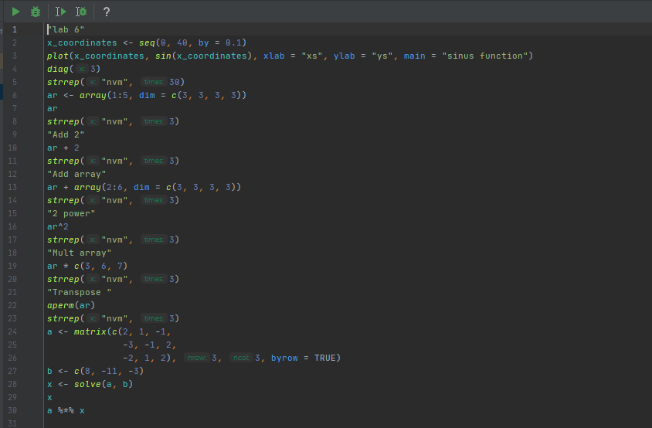

Рисунок 1 – исходный код программы.

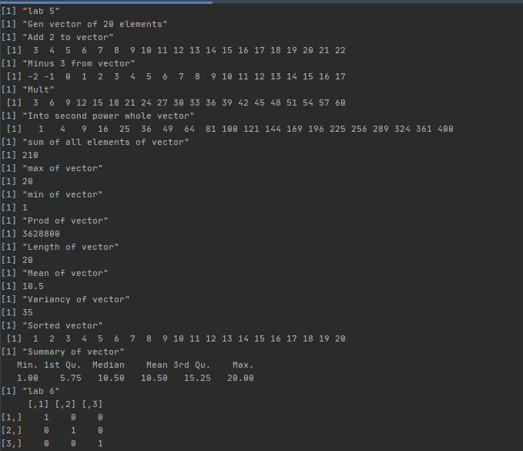

Рисунок 2 – результаты выражений над векторами

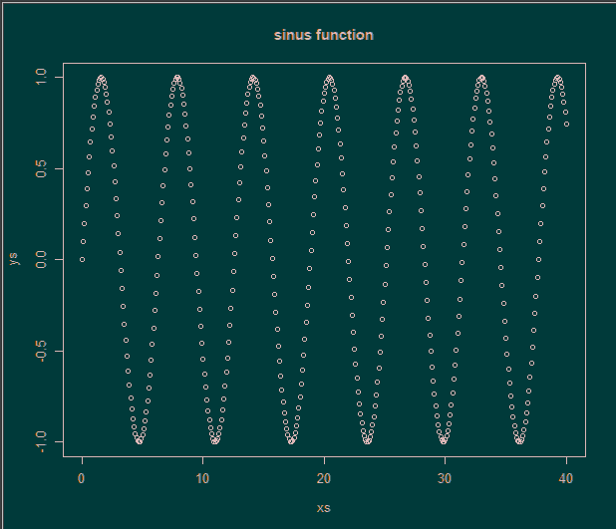

Рисунок 3 – результат рисования функции синуса

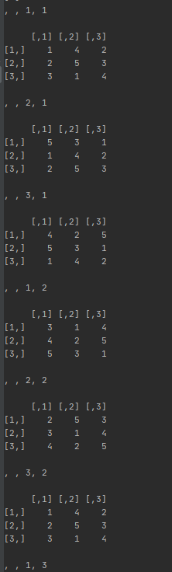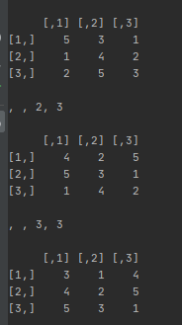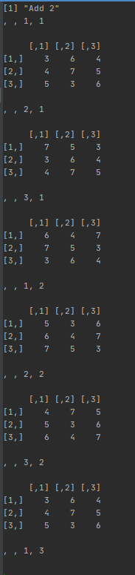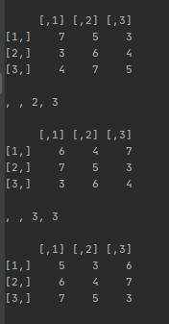

Рисунки 3, 4, 5, 6 – результаты вычислений над матрицами 4 порядка